PIEDĀVĀ

alpaku gadalaikus skolas bērniem

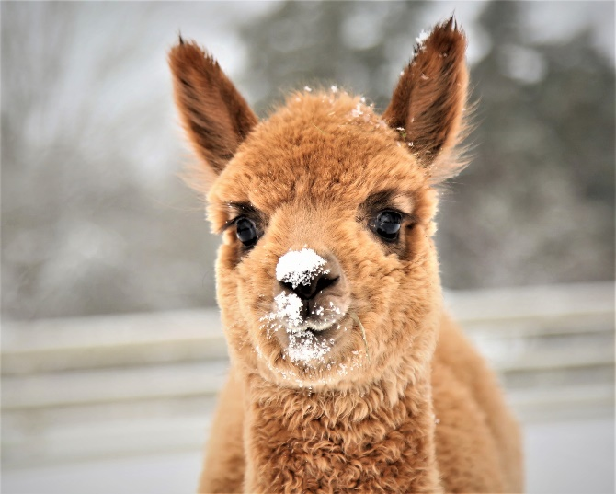
alpaku draugiem būs

izzinoša iepazīšanās ar alpaciņām - neparastais un neierastais par
alpakām ( ietver ģeogrāfijas, bioloģijas, soc. zinību elementus)
saimniecības apskate

vilnas namiņa “Dzīpari” apmeklējums - tēma “Alpaciņu dāvanas cilvēkiem” , pavediena vēsture, darbošanās ar alpaku vilnu - “peruāņa aproces” izgatavošana.

Plānotais ilgums 60 – 80 min.
Cena : 3,0 Euro par dalībnieku ( pavadošajam skolotājam – par brīvu)

Varēs iegādāties : magnētiņus, piespraudes un kartiņas ar mūsu alpaciņām,
mūsu alpaku vilnas dziju un izstrādājumus, dāvanu kartes.
Par atsevišķu samaksu – Polaroid momentuzņēmums.

Tikai iepriekšēja pieteikšanās pa tālr.29555547, 28810088 vai alpakusala@gmail.com
Vēlams brīdināt dalībniekus par gadalaikam atbilstošu apģērbu,
jo daļa no ekskursijas noritēs ārā.
Mēs atrodamies : “Dzīpari”, Bebrenes pagasts, Ilūkstes novads.
4,5 km no Bebrenes centra. Karte mājas lapā www.alapkusala.com
Brauciena apstākļi : no Ilūkstes puses – asfaltēts ceļš ( izņemot 4.5km, no Jēkabpils puses – grants ceļa posms ~30km)

Gaidām viesus arī ziemā, jo alpakām patīk šis gadalaiks!
Bebrenes tūrisma piedāvājums ir ļoti daudzpusīgs – to var apskatīt www.manabebrene.lv , varam ieteikt arī citus interesantus objektus tuvumā

